SLOVENŠČINA – 8. 5. 2020
POVEDEK
Spoznal/-a si razliko med stavkom in povedjo, v naslednjih urah pa bomo podrobneje raziskali stavek.
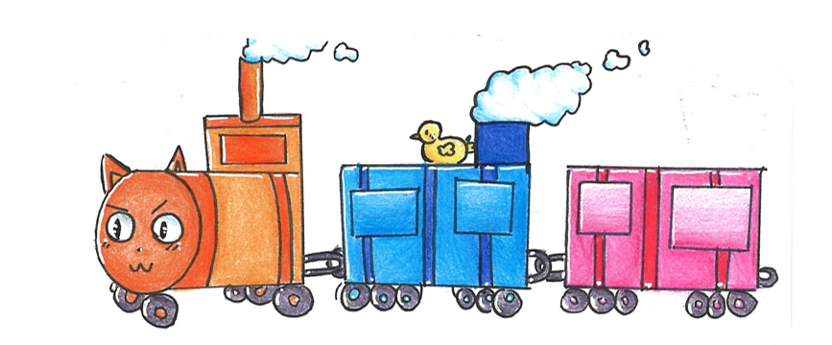
Vemo že, da stavek sestavljajo besede, zbrane okrog osebne glagolske oblike. Torej si lahko stavek predstavljamo kot vlak: osebna glagolska oblika je lokomotiva, ostale besede so vagoni. Seveda pa nas zanimajo tudi ostale besede.

osebna glagolska stavčni člen stavčni člen
oblika povedek

Za lažje razumevanje si poglej pripravljen youtube video.
https://youtu.be/9T9wT2GteUs
O povedku zapiši v zvezek in reši še nekaj vaj, da utrdiš snov.
Spodnje naloge lahko natisneš in nalepiš v zvezek, ali pa jih prepišeš na strani za jezik. (Rešitve sledijo v ponedeljek).

POVEDEK
1. 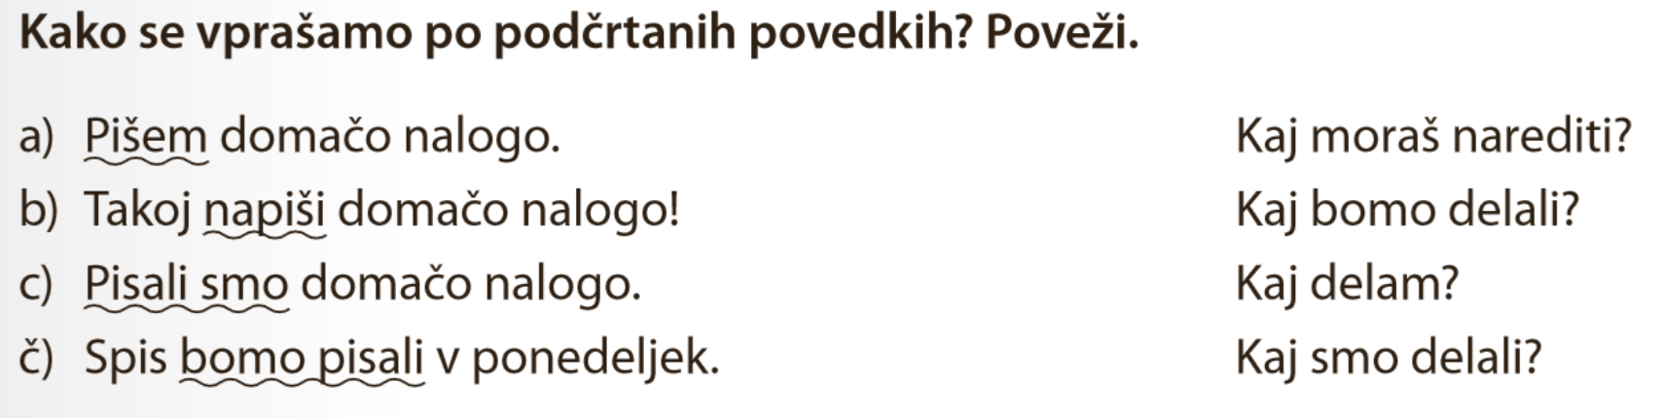

2. Obkroži besede, ki jih lahko uporabiš kot povedek. Tri nato uporabi in povedi zapiši v zvezek.
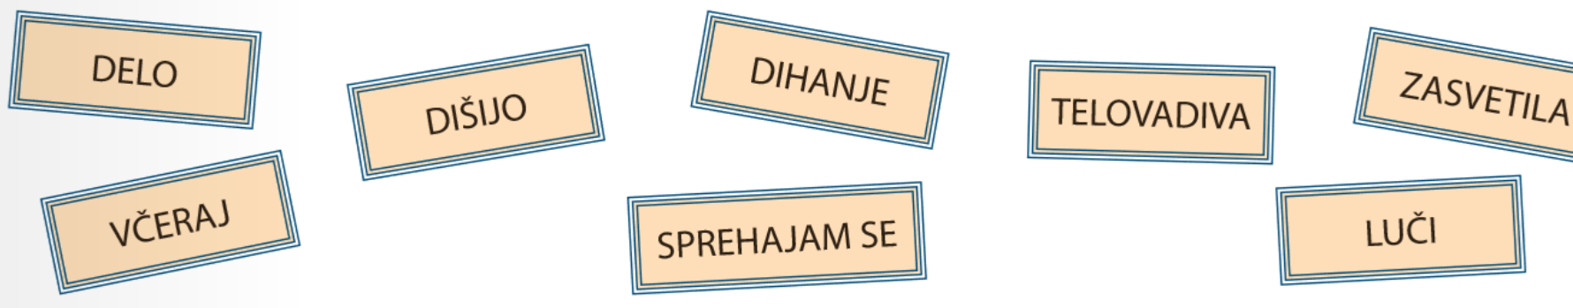

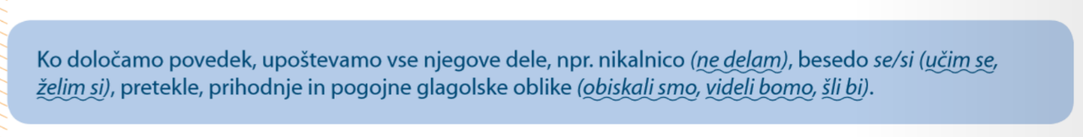
!
3. Ali so povedki ustrezno podčrtani? Naredi , kjer je prav in x , kjer je narobe ter napake popravi.
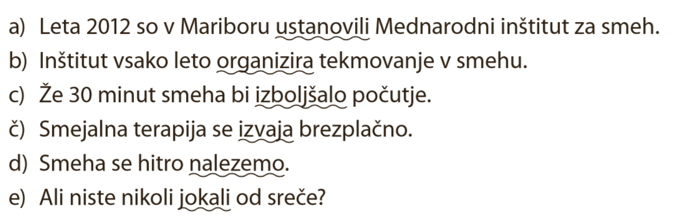

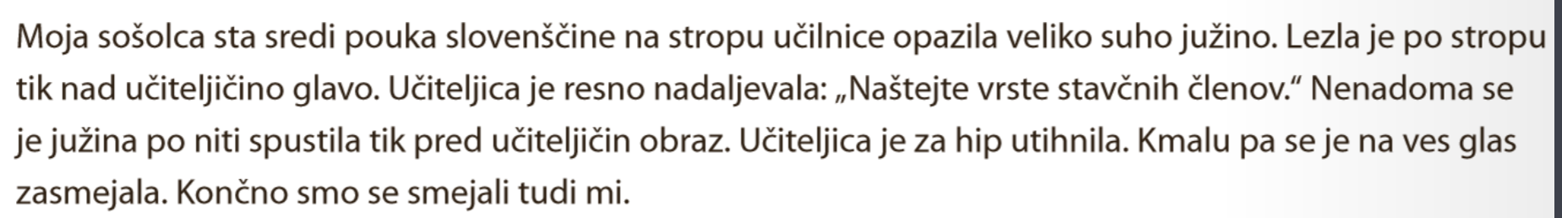
4. V besedilu podčrtaj povedke.

